**以下内容，加粗的为优先级高的：**

1. 登录

自动登录功能-未解决

登录的验证码不起作用-未解决

微信永久登录-未解决

退出登录-已解决

1. 微信端-微信支付应该怎么做-未解决
2. 代付款-30分钟后，自动变为已取消-未解决
3. 待出行-按出营时间计算，某个时间后，自动变为已完成-未解决
4. 支付宝支付-待甲方处理
5. 全部订单接口-已解决

http:/localhost:8080/uc/userorder.do?orderType=0

**问题描述**：参数只能接-1，传入其他值错误

1. 后台-营地行程，后台添加内容，前台查不到（字段traces）-已解决

接口： /campsDetail.do

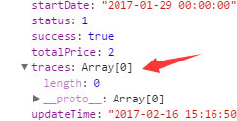

8.给邮箱发送的激活链接，链接地址有误：-已解决

访问地址：<http://101.200.148.203:8100/user_email_set.html> 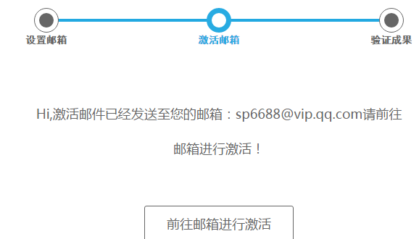

错误链接地址：

http://localhost:8080/uc/verifyEmail.do?key=5124d3d1dd9c828b4ebcf8ab858bb5c5&accountId=18810497384

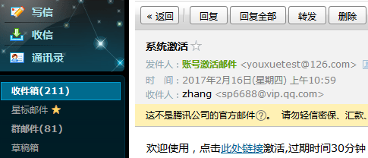

1. 优惠券-用不了-已解决

还有一个问题，我输入完优惠券提示我合法可以用，但是提交订单又提示优惠券不可以用，这个应该统一，要么可以用，要么不可用

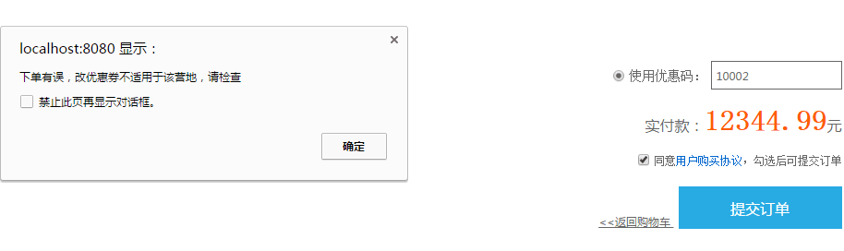

1. 营地修改不了-已解决

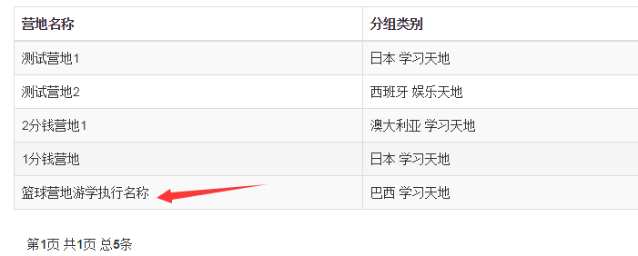

1. 没有左侧导航-刷新也不提示登陆失败之类的信息

我建议做个判断，页面session失效，自动跳到登录页

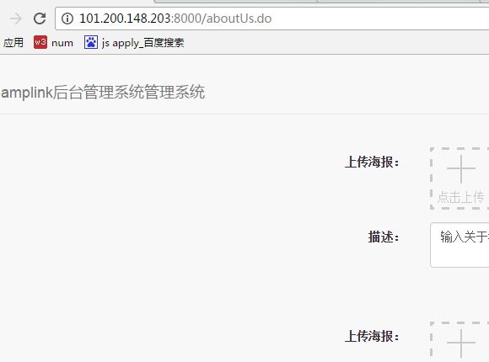

1. 手机端-特价营地和热门营地，没有营地主题和出发时间的字段-已解决

/getIndexCampsDetail.do

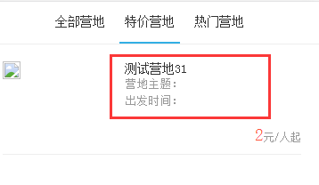

1. 图片预览不了

后台预览功能

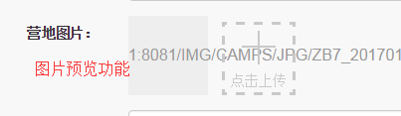

前台图片展示



1. 常见问题-前端接口没有返回-已解决

http://localhost:8080/campsDetail.do